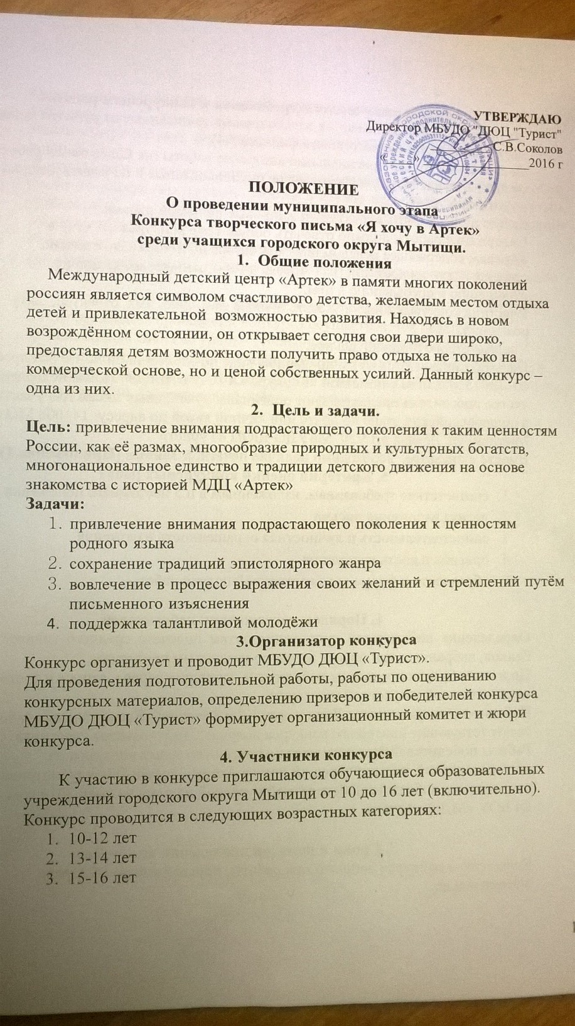УТВЕРЖДАЮ
Директор МБУДО "ДЮЦ "Турист"
_________ С.В.Соколов
«____» ________________2016 г

ПОЛОЖЕНИЕ
О проведении муниципального этапа
Конкурса творческого письма «Я хочу в Артек»
среди учащихся городского округа Мытищи.
- Общие положения
Международный детский центр «Артек» в памяти многих поколений россиян является символом счастливого детства, желаемым местом отдыха детей и привлекательной возможностью развития. Находясь в новом возрождённом состоянии, он открывает сегодня свои двери широко, предоставляя детям возможности получить право отдыха не только на коммерческой основе, но и ценой собственных усилий. Данный конкурс – одна из них.
- Цель и задачи.
Цель: привлечение внимания подрастающего поколения к таким ценностям России, как её размах, многообразие природных и культурных богатств, многонациональное единство и традиции детского движения на основе знакомства с историей МДЦ «Артек»
Задачи:
- привлечение внимания подрастающего поколения к ценностям родного языка
- сохранение традиций эпистолярного жанра
- вовлечение в процесс выражения своих желаний и стремлений путём письменного изъяснения
- поддержка талантливой молодёжи
3.Организатор конкурса
Конкурс организует и проводит МБУДО ДЮЦ «Турист».
Для проведения подготовительной работы, работы по оцениванию конкурсных материалов, определению призеров и победителей конкурса МБУДО ДЮЦ «Турист» формирует организационный комитет и жюри конкурса.
4. Участники конкурса
К участию в конкурсе приглашаются обучающиеся образовательных учреждений городского округа Мытищи от 10 до 16 лет (включительно).
Конкурс проводится в следующих возрастных категориях:
- 10-12 лет
- 13-14 лет
- 15-16 лет

5. Условия участия и требования к конкурсным работам
На рассмотрение принимаются только письма, написанные от руки (не более двух страниц рукописного текста формата А4)
Допускаются только оригинальные авторские работы (не более одной работы от каждого участника), нигде ранее не опубликованные и не участвовавшие в других конкурсах.
Работа должна иметь структуру и жанровые признаки письма.
Содержание работы должно отвечать общей теме конкурса «Я хочу в «Артек», содержащее осведомлённость автора об истории, традициях, природе и других достоинствах Артека и собственные намерения по отношению к пребыванию в нём.
Участник конкурса должен указать полные фамилию, имя, отчество, дату рождения.
Участие строго индивидуальное.
Письма отправляются в сканированном виде по электронной почте на адрес: dushex 15@ mail.ru с пометкой «Конкурс «Я хочу в Артек». После подведения итогов победители предоставляют оригиналы рукописных писем для участия в общероссийском этапе по почте или личной явкой по адресу: 141008 МО г. Мытищи ул. Лётная д.15/20, МБУДО ДЮЦ «Турист»
Вместе с письмом, необходимо наличие печатной Заявки (Приложение 1)
5. Критерии оценки конкурсных работ
- соответствие требованиям, изложенным в п.5 настоящего положения
- логика изложения письма
- самостоятельность и личностная окрашенность изложения
- оригинальность изложения
- образность и форма художественной подачи работы
6. Порядок награждения победителей
Определение победителей происходит путем подсчета среднего количества баллов, набранных при оценке жюри по указанным критериям.
По итогам будут определены победители, занявшие первое, второе и третье место в каждой возрастной категории.
Победители награждаются Дипломами 1,2 и 3 степени. Все остальные работы, соответствующие критериям конкурса получат Свидетельство участника.
Работы победителей будут направлены организаторами конкурса на общероссийский этап конкурса «Я хочу в Артек», который предусматривает награждение победителей бесплатной путёвкой на одну из смен 2016 года в ФГБОУ «МДЦ «Артек».

7. Сроки и порядок проведения конкурса
К участию в конкурсе допускаются работы, присланные до 15 апреля включительно.
Оценка работ участников конкурса осуществляется жюри с 16 по 22 апреля 2016 года.
Итоги конкурса будут опубликованы на сайте МБУДО ДЮЦ «Турист» www.dc-tur.ru.
Жюри Конкурса проводит оценку конкурсных материалов, оставляет за собой право не определять лучшие работы в случае несоответствия выдвинутым требованиям; организует передачу работ победителей на последующий общероссийский этап.
Решение жюри пересмотру не подлежит.
Представленные работы не рецензируются и не возвращаются отправителям.

8. Контактная информация
8.1. Координация проведения конкурса осуществляется педагогом организатором ДЮЦ «Турист» (Волынкиной Ириной Викторовной), контактный телефон +79199604889, электронная почта:dushex 15@ mail.ru
8.2. Официальный адрес МБУДО ДЮЦ «Турист»: 141008 МО г. Мытищи ул. Лётная д.15/20. Официальный сайт www.dc-tur.ru

Приложение №1
Заявка на участие
в открытом конкурсе
творческого письма «Я хочу в Артек»
среди учащихся городского округа Мытищи.

ФИО участника | ФИО руководителя, должность | Школа, класс | Дополнительное учреждение, объединение (если есть) | Контактный телефон, e-mail руководителя

